**Panorama Económico**

De acuerdo al informe trimestral del Banco de México (BANXICO), emitido el pasado 27 de noviembre de 2024, en el ámbito externo, durante el tercer trimestre del año la actividad económica mundial se expandió a un ritmo similar al observado en el trimestre previo. Tanto el grupo de economías avanzadas como el de emergentes mostraron un crecimiento cercano al observado en el segundo trimestre, aunque con un comportamiento heterogéneo entre países. En el caso de Estados Unidos, durante el tercer trimestre su actividad económica registró un crecimiento sólido, aunque ligeramente menor al observado en el trimestre anterior, apoyado en la fortaleza de su demanda interna y un mayor gasto de gobierno. Por su parte, la zona del euro exhibió una expansión modesta, aunque ligeramente mayor en comparación con el segundo trimestre del año. Asimismo, la economía china creció a una tasa mayor en relación con el segundo trimestre, ante el dinamismo de sus exportaciones. Las perspectivas de crecimiento global elaboradas por organismos internacionales para 2024 y 2025 en su conjunto se mantuvieron relativamente estables respecto de las que se tenían a mediados de año. Continúan apuntando a un crecimiento similar al registrado en 2023.

En el tercer trimestre de 2024, la inflación general de un amplio número de economías tanto avanzadas como emergentes continuó acercándose al objetivo de sus respectivos bancos centrales, ubicándose en niveles por debajo de los observados a inicios del año. No obstante, el ritmo de reducción de la inflación ha sido diferenciado entre países y se han observado aumentos en algunas economías en lecturas recientes. En el caso particular de Estados Unidos, la reducción de la inflación general del índice de precios al consumidor fue resultado, en gran medida, de una menor inflación de los energéticos, al tiempo que la inflación subyacente se mantuvo estable en niveles por debajo de los observados a inicios del año. En este entorno, si bien el proceso desinflacionario mundial ha avanzado luego de los choques globales, este continúa enfrentado retos y riesgos.

En el periodo que cubre este Informe, un amplio número de bancos centrales de las principales economías avanzadas y emergentes adoptó posturas menos restrictivas. En las principales economías avanzadas, varios institutos centrales iniciaron o continuaron con la disminución de sus tasas de referencia. La Reserva Federal de Estados Unidos redujo la tasa de fondos federales por primera vez desde 2020 en su decisión de septiembre, cuando anunció un recorte de 50 puntos base (pb) y posteriormente de 25 pb en su reunión de noviembre. En las economías emergentes, si bien los bancos centrales realizaron ajustes de política monetaria de manera diferenciada, algunos institutos centrales, principalmente de la región de América Latina y Europa del Este, continuaron con reducciones en sus tasas de política. Además, Sudáfrica y algunos países asiáticos realizaron disminuciones en sus tasas de interés por primera vez en más de tres años, mientras que China anunció diversas medidas de estímulo monetario.

El avance en el proceso desinflacionario en Estados Unidos y los datos de empleo en la dirección de un mejor balance entre la oferta y demanda en ese país condujeron a una revisión a la baja de las trayectorias esperadas de tasas de política monetaria implícitas en las curvas de swaps (OIS) para la mayoría de las principales economías avanzadas. Así, la previsión más reciente del nivel de las tasas de interés al cierre de 2024 se ubica por debajo del que se anticipaba a finales del segundo trimestre para dichas economías. En este sentido, se registró un relajamiento en las condiciones financieras globales.

No obstante, a lo largo del periodo, los mercados financieros internacionales exhibieron una alta sensibilidad a la publicación de distintos indicadores económicos, lo que ocasionó episodios de elevada volatilidad. El marcado incremento en la volatilidad de los mercados financieros internacionales observado a principios de agosto resultó de la percepción de un mayor riesgo de desaceleración en Estados Unidos ante datos de empleo por debajo de lo anticipado en ese país. Aunado a lo anterior, a esta volatilidad también contribuyó el incremento no anticipado de las tasas de referencia por parte del Banco de Japón que motivó una liquidación de las elevadas posiciones cortas con respecto al yen japonés para financiar posiciones de acarreo en monedas de países con mayores tasas de interés. Por su parte, en septiembre y

octubre, datos que apuntaron a una inflación más persistente y a un mercado laboral más fuerte de lo que se anticipaba en Estados Unidos, condujeron a un aumento en la incertidumbre sobre el ritmo de relajamiento monetario por parte de la Reserva Federal y a nuevos episodios de volatilidad. Particularmente, en octubre se observó una mayor volatilidad como consecuencia de la incertidumbre asociada con los procesos electorales en algunos países avanzados. No obstante, en noviembre dicha volatilidad se revirtió parcialmente después de las elecciones en Estados Unidos.

En el ámbito interno, los mercados financieros nacionales mostraron periodos de volatilidad debido a los eventos externos referidos, entre estos destacó la elevada sensibilidad a la elección de Estados Unidos. Asimismo, también influyeron factores idiosincráticos. La cotización de la moneda nacional registró una notoria depreciación. Las tasas de interés de valores gubernamentales de corto plazo disminuyeron, al tiempo que las de mediano y largo plazos se incrementaron y exhibieron volatilidad.

En cuanto a la actividad económica nacional, en el tercer trimestre de 2024 esta se expandió a una mayor tasa de crecimiento que las observadas en los tres trimestres previos, periodo en el que mostró una marcada debilidad. Las actividades primarias exhibieron una contribución positiva relativamente alta. A su vez, las actividades secundarias y terciarias registraron una mayor expansión que en el trimestre previo. La tasa de desocupación nacional permaneció en niveles históricamente bajos, si bien el crecimiento de la ocupación continuó desacelerándose de manera importante. Hacia delante, se espera que la economía nacional presente un crecimiento, si bien a un ritmo modesto. Además, persisten riesgos para la economía nacional, en un entorno en el que prevalece una elevada incertidumbre por factores tanto internos como externos.

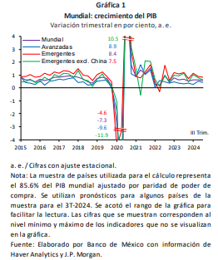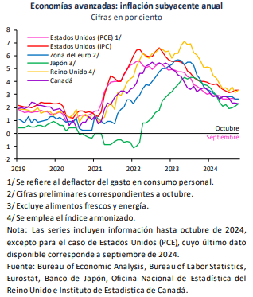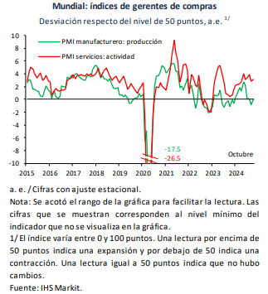

Durante la mayor parte de 2024, la inflación general anual había exhibido una trayectoria al alza, impulsada por el incremento de la inflación no subyacente que enfrentó presiones atípicas

derivadas de choques de oferta. En particular, en el segundo trimestre la inflación general anual se situó en 4.77% y en julio alcanzó 5.57%. No obstante, dichas presiones se fueron atenuando, de tal forma que para el tercer trimestre en su conjunto se ubicó en 5.04%. Si bien la inflación no subyacente ha enfrentado nuevas afectaciones de oferta, en la primera quincena de noviembre la inflación general disminuyó a 4.56%. A su vez, la inflación subyacente continuó disminuyendo en el periodo que se reporta al pasar de 4.23 a 3.99% entre el segundo y el tercer trimestre y se situó en 3.58% en la primera

quincena de noviembre. Si bien las reducciones han sido más moderadas que las observadas en 2023, estas no se han visto interrumpidas. A la disminución han contribuido las acciones de política monetaria implementadas y el desvanecimiento de los efectos de los choques globales. En su interior, la inflación de las mercancías siguió exhibiendo una clara tendencia a la baja. En contraste, la inflación de los servicios continuó en niveles elevados, pues si bien ha registrado cierta reducción, esta ha sido muy gradual. Por su parte, como resultado de los choques de oferta referidos, la inflación no subyacente aumentó de 6.46 a 8.29% entre el segundo y el tercer trimestre y se situó en 7.64% en la primera quincena de noviembre.

En el Informe Trimestral se mantienen vigentes los pronósticos para la inflación general y subyacente publicados en el Anuncio de Política Monetaria del 14 de noviembre de 2024. En comparación con el Informe anterior, el pronóstico actual para la inflación general presenta ajustes al alza hasta el segundo trimestre de 2025. Estas modificaciones, más acentuadas en el corto plazo, responden a niveles más elevados de la inflación no subyacente, asociados con las mayores variaciones a las anticipadas en los precios de los agropecuarios y de los energéticos debido a diversos choques de oferta que han experimentado. Posteriormente, los niveles esperados a lo largo del horizonte de pronóstico para la inflación general son iguales a los publicados en el Informe previo, de tal forma que se mantiene la previsión de que se sitúe en 3% en el cuarto trimestre de 2025. En cuanto a la inflación subyacente, el pronóstico actual considera niveles ligeramente menores a los contemplados en el Informe previo hasta el primer trimestre de 2025. Estos ajustes incorporan variaciones de precios de mercancías menores a las esperadas, las cuales compensan la mayor persistencia de la inflación de los servicios. Desde el segundo trimestre de 2025, los pronósticos para la inflación subyacente son iguales a los del Informe anterior, por lo que se continúa esperando que se sitúe en 3% en el cuarto trimestre de 2025. Se considera que el balance de riesgos respecto de la trayectoria prevista para la inflación en el horizonte de pronóstico se mantiene sesgado al alza.

En sus decisiones de política monetaria, la Junta de Gobierno consideró la naturaleza de los choques que han presionado al alza a la inflación no subyacente y la previsión de que sus efectos sobre la inflación general se sigan disipando en los próximos trimestres. Asimismo, tomó en cuenta la trayectoria que ha seguido la inflación subyacente y la perspectiva de que esta continúe disminuyendo. Valoró que, si bien el panorama inflacionario aún amerita una postura restrictiva, ante la evolución que ha presentado resulta adecuado reducir el grado de apretamiento monetario. Así, en cada una de las reuniones de agosto, septiembre y noviembre, redujo la tasa de referencia en 25 puntos base para situarla actualmente en un nivel de 10.25%.

Hacia delante, prevé que el entorno inflacionario permita ajustes adicionales a la tasa de referencia. Tomará en cuenta la perspectiva de que los choques globales continuarán desvaneciéndose y los efectos de la debilidad de la actividad económica. Considerará la incidencia de la postura monetaria restrictiva que se ha mantenido y la que siga imperando sobre la evolución de la inflación a lo largo del horizonte en el que opera la política monetaria. Las acciones que se implementen serán tales que la tasa de referencia sea congruente, en todo momento, con la trayectoria requerida para propiciar la convergencia ordenada y sostenida de la inflación general a la meta de 3% en el plazo previsto. El Banco Central reafirma su compromiso con su mandato prioritario y la necesidad de perseverar en sus esfuerzos por consolidar un entorno de inflación baja y estable.

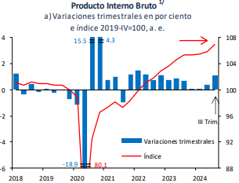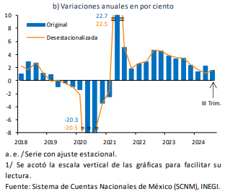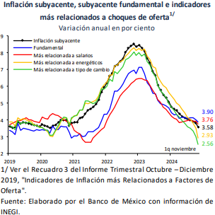

Con un crecimiento anual del Producto Interno Bruto (PIB) del 4.2%, Querétaro se posiciona como el noveno estado con mayor expansión económica en el país, destacó el gobernador, Mauricio Kuri González, al encabezar junto con el titular de la Secretaría de Desarrollo Sustentable (SEDESU), Marco Antonio Del Prete Tercero, el ejercicio “Contigo Informamos.

De igual manera informó que la creación de empleo anual registra una cifra superior a los 619 mil, condición que consolida al estado como el tercero en el país con mayor formalidad laboral, con un 60.5% de trabajadores asegurados. También remarcó que es el quinto en salarios con un promedio de 628.56 pesos diarios, superando la media nacional de 580.50 pesos.

Refirió que el sector manufacturero representa el 34.5% del empleo estatal, mientras que el de servicios para empresas creció un 19.4% mostrando la fortaleza de la infraestructura de negocios. Asimismo, detalló, se ha logrado una reducción significativa de la pobreza laboral, alcanzando un 30.3% en el tercer trimestre de 2024, muy por debajo de la media nacional del 35.1%.

El funcionario estatal mencionó que durante este año se concretaron 53 proyectos de inversión que representan 32,132 millones de pesos y 15,730 nuevos empleos en sectores clave como el automotriz, Tecnologías de la Información, aeroespacial y médico.

Finalmente ofreció una visión a futuro del Aeropuerto Internacional de Querétaro (AIQ), el cual, dijo, avanza con una expansión sin precedentes para 2050 que considera una nueva terminal de pasajeros y una segunda pista de aterrizaje, consolidando su posición como un centro logístico clave en México y América Latina.

Para 2050 se prevé llegar a 17 mil empleos directos en el AIQ, 7,500 millones de pesos anuales en aportación al PIB y más de mil millones de pesos en inversión en infraestructura, esto último contemplado para 2029. Con la creación de la Ciudad Aeropuerto, el AIQ se transformará en un ecosistema integral de negocios, servicios y conectividad global, integrando transporte terrestre, aéreo y ferroviario para el desarrollo económico de toda la región.

Amazon Web Services inauguró su región de datos de Querétaro que representará una inversión de 5 mil millones de dólares en los próximos 15 años y que impulsará la economía digital del país, ya que permite a empresas, desarrolladores, emprendedores y organizaciones de todo tipo utilizar los servicios en la nube.

AWS destacó que se generarán 7 mil empleos en empresas locales cada año, puestos especializados de tecnología y otras carreras.

**Fuente:**

* Banco de México, (2024), Informe Trimestral Julio - Septiembre 2024. México: Autor
* Banco de México, (2024), Resumen Ejecutivo del Informe Trimestral Julio - Septiembre 2024. México: Autor
* Esrella, Viviana (2024) Durante 2024 van 53 inversiones concretadas en Querétaro. El Economista. Obtenido el 16 de enero de 2025. Disponible: https://www.eleconomista.com.mx/estados/2024-53-inversiones-concretadas-queretaro-20241212-738130.html
* Conde, Cecilia (2024). Comienza Amazon la transformación digital. Diario de Querétaro. Obtenido el 16 de enero de 2054. Disponible: https://oem.com.mx/diariodequeretaro/finanzas/comienza-amazon-la-transformacion-digital-21132848